**Инструкция по настройки CMS Umi для работы с системой оплаты PayMaster и онлайн кассой**

Необходимо произвести настройки в личном кабинете PayMaster:

1. Список сайтов -> Настройки -> Блок "Технические параметры"

Выберите "Тип подписи", установите SHA256

Введите "Секретный ключ"

Сохраните изменения

1. Список сайтов -> Настройки -> Блок "Обратные вызовы"

Payment Notification: выбрать POST-запрос и в появившемся поле вставить отредактированную ссылку:

https://ВАШ_САЙТ/emarket/gateway/

Success redirect: выбрать POST-запрос и в появившемся поле вставить отредактированную ссылку:

https://ВАШ_САЙТ/emarket/purchase/result/successful/

Failure redirect: выбрать POST-запрос и в появившемся поле вставить отредактированную ссылку:

https://ВАШ_САЙТ/emarket/purchase/result/fail/

1. Загружаем архив в корень сайта, распаковываем
2. Открываем ссылку <https://ВАШ_САЙТ/install_paymaster.php>, должна появиться надпись «Готово!»
3. Далее переходим в раздел **«Интернет магазин»,** вкладка **«Оплата».**
4. Нажимаем ***«Добавить способ".***

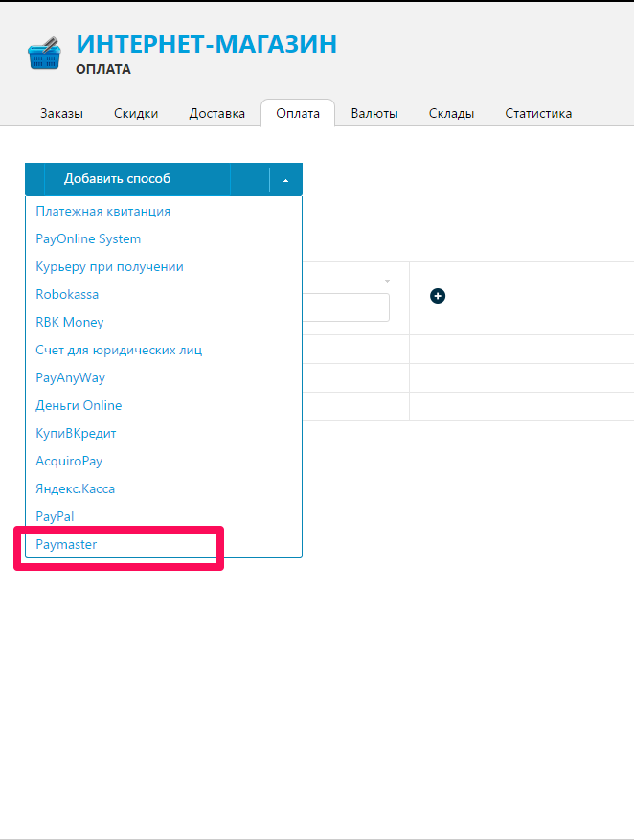

1. Из списка выбираем **PayMaster.**
2. Откроются настройки (свойства):

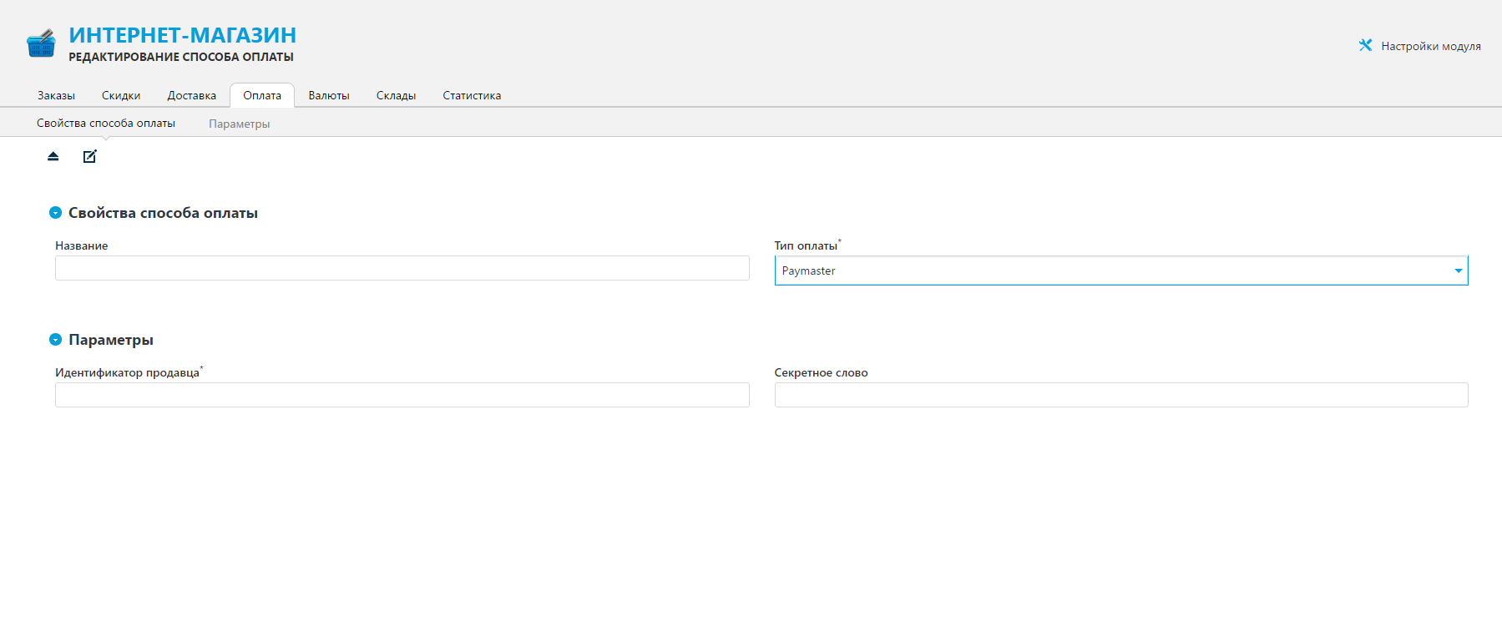

1. Необходимо указать название **«PayMaster»**
2. Тип оплаты: из выпадающего списка необходимо выбрать Paymaster
3. Идентификатор продавца: его необходимо взять из личного кабинета PayMaster (раздел «Список сайтов»).
4. Секретное слово: Задается в личном кабинете PayMaster (**«Список сайтов»** -> **«Настройки»** -> **«Технические параметры»** -> поле **«Секретный ключ»**).
5. Тип шифрования можете ввести либо “md5”, либо “sha256”, либо “sha1”, по умолчанию метод шифрования “sha256” , но все должно быть одинаково, что в системе Paymaster, что на сайте под управлением CMS Umi
6. Ставка НДС для доставки: необходима для оплаты и онлайн кассы в соответствии с федеральным законом (ФЗ) 54. Ставки НДС для продуктов берутся отдельно из карточек товаров (все нужно заполнить вручную).